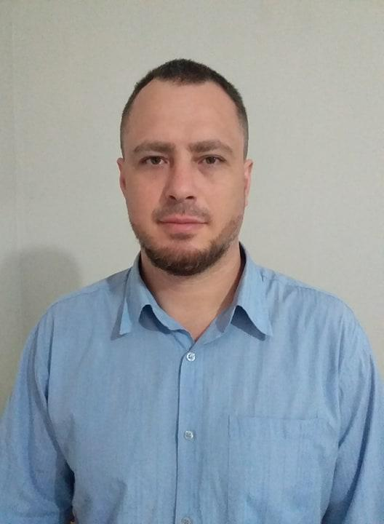
Nome: André Cararo Lowcke
Data de nascimento: 27/10/1984
Estado civil: solteiro
Nacionalidade: brasileiro
E-mail: andré_cararo@hotmail.com
Celular(whatsapp): 47 988843081
Endereço: Rua Marechal Deodoro da Fonseca, 2720-2858,
Indaial - SC, 89130-000
Possuo CNH AB
Atividades Profissionais
Empresa: HACO ETIQUETAS LTDA
Rua Henrique Conrad 595
Vila Itoupava – CEP 89075350
Blumenau – SC
Função: Eletricista de manutenção
Data da admissão: 25/11/2019
Saída: 12/04/2020
Motivo da saída: Empresa entrou em crise com o coronavírus, desligou
80% dos funcionários.

Empresa: BELA ARTE UTILIDADES PARA O LAR LTDA
Rua Anfilóquio Nunes Pires 4843
Bela Vista - Gaspar – SC
Função: Eletricista de manutenção
Data da admissão: 19/11/2020
Saída: 23/09/2021
Motivo da saída: Empresa entrou em crise com o coronavírus, desligou
80% dos funcionários.
Empresa: Plasrio IND. E COM. De Embalagens plásticas LTDA.

Rua Rede Ferroviária Federal, 950 Centro.
CEP: 89164000
Lontras/SC
Primeira função: Auxiliar de manutenção
Segunda função: Eletricista industrial
Data de admissão:01/09/2001
Data de saída: 24/11/2004
Motivo da saída: fechamento da empresa

Empresa: Bruklin Indústria de Plásticos LTDA.
Rua Pomerode 1025
Salto do Norte
CEP: 89065300
Fone: 47 33349213
Blumenau/SC
Função: Eletricista Industrial
Data de Admissão: 01/12/2004
Saída: 29/06/2007
Motivo de saída: sai para poder estudar o dia inteiro.

Escolaridade
Ensino médio completo
Local: E.E.B. Henrique Fontes
Rio do Sul/SC
Cursando Graduação.

Cursos Técnicos
Conclui o curso Técnico Industrial com Habilitação em Eletrônica, com duração de 2 anos no SENAI Rio do Sul.
Comecei fazendo curso de Eletrônica Básica na instituição SENAI Rio do Sul, com duração de três meses.

Graduação
Estive cursando o curso de Engenharia Elétrica na Universidade Federal de Santa Catarina, onde concluí a maior parte da minha graduação. Atualmente estou com matrícula trancada, pois preciso residir em Blumenau. Pretendo terminar a graduação na Uniasselvi.

Inglês: Possuo inglês intermediário.
Possuo NR10, NR35, NR20.

Experiências

Experiência em manutenção elétrica:
Automação industrial: Manutenção corretiva e preventiva em diversos tipos de máquina no ramo têxtil, principalmente tear com Jacquard. Incluindo projeto de enrolador de cadarço e estufas para secagem. Manutenção corretiva e preventiva em máquinas industriais que pegavam o plástico para a reciclagem até transformá-lo em sacos de lixo, executei reparos elétricos e eletrônicos como troca de componentes e manutenção preventiva, calibragem de torque nos motores (regulando inversores de frequência) e ajustes sensíveis de temperatura e intensidade de sopro de ar, e monitoramento do sistema de aquecimento. Projetar painéis elétricos de comando com todo tipo de componentes elétricos, projetar aterramentos, projetar sistemas de proteção de sobrecarga.
Eletrônica: tenho vasta experiência de manutenção em placas eletrônicas, recentemente trabalhando como autônomo trabalhei com manutenção de placas de nobreak, placas eletrônicas de acionamentos industriais, manutenção eletrônica em inversores de grande porte, parte de alimentação de placas de controle de máquinas de costura.
Instalações elétricas: tenho muita experiência em instalações de máquinas industriais, pois as empresas que trabalhei eram do mesmo dono, apenas as máquinas foram mudadas de lugar necessitando assim serem re-instaladas, assim como a parte elétrica da empresa inteira. Assim como sistemas de interfone.
Programação: no início de minha carreira comecei programando inversores de frequência com ajustes finos de torque, programação lógica em CLP, tenho facilidade em programar inversores de frequência.
Trajetória profissional: Adquiri uma excelente competência na área eletromecânica, tenho experiência e reforma total e instalação e projetos de painéis de comando industriais. Assim como projeto de sustentação e fixação dos mesmos.
Particularidade: Dou muita importância aos horários e prazos, não deixo faltar comprometimento. Tenho a intenção de terminar minha graduação focada na área de projetos eletromecânicos.

MATÉRIAS DA GRADUAÇÃO ENGENHARIA ELÉTRICA UNIVERSIDADE FEDERAL SANTA CATARINA CONCLUÍDAS. (87%da grade curricular)
EEL7010 Introdução a Engenharia Elétrica
EEL7011 Laboratório de Eletricidade Básica
EGR5619 Desenho Técnico para Engenharia Elétrica
MTM5183 Cálculo I
MTM5512 Geometria Analítica
QMC5106 Química Geral
EEL7020 Sistemas Digitais
EEL7021 Computação Cientifica I
LLV5603 Produção Textual Acadêmica I
FSC5161 Física I (Teoria e Laboratório)
MTM5184 Cálculo II
MTM5247 Álgebra Linear
FSC5162 Física II (Teoria e Laboratório)
FSC5164 Mecânica para Engenharia Elétrica
MTM5185 Cálculo III
DIR5998 Legislação e Ética em Engenharia Elétrica
EMC5125 Mecânica dos Sólidos I
EEL7040 Circuitos Elétricos I (Teoria e Laboratório)
EEL7041 Eletromagnetismo
FSC5163 Física III
ECZ7101 Desenvolvimento, Tecnologia e Meio Ambiente
EEL7040 Circuitos Elétricos I (Teoria e Laboratório)
EPS5209 Economia e Organização Industrial
EEL7050 Circuitos Elétricos II (Teoria e Laboratório)
EEL7051 Materiais Elétricos
EEL7052 Sistemas Lineares
EEL7053 Ondas Eletromagnéticas

EEL7031 Computação Cientifica II
EEL7063 Sistemas de Controle (Teoria e Laboratório)
EEL7064 Conversão Eletromecânica de Energia A
EEL7065 Sinais e Sistemas Discretos
EEL7072 Projeto de Instalações Elétricas
EEL7031 Computação Cientifica II
EEL7061 Eletrônica I
EEL7072 Projeto de Instalações Elétricas
EEL7062 Princípios de Sistemas de Comunicação
EEL7063 Sistemas de Controle (Teoria e Laboratório)
EEL7064 Conversão Eletromecânica de Energia A
EEL7600 Fundamentos de Gestão Empresarial
EMC5425 Fenômenos de Transportes
EEL7071 Introdução a Sistemas de Energia Elétrica
EEL7073 Conversão Eletromecânica de Energia B
INE5407 Ciência, Tecnologia e Sociedade
ART6020 Tópicos de Artes Cênicas II (Matéria feita apenas por interesse).

MATÉRIAS FEITAS NO CURSO TÉCNICO E EXERCIDAS COM EXPERIÊNCIA NA INDÚSTRIA.
Análise e Circuitos 2003/1 48
Desenho técnico 2003/1 32
Eletrônica analógica 2003/1 64
Eletrotécnica 2003/1 64
Informática industrial 2003/1 48
Máquinas e instalações elétricas 2003/1 48
Matemática Aplicada 2003/1 48
Medidas Elétricas 2003/1 48
Análise e Circuitos 2 2003/2 48
Eletrônica analógica 2003/2 128
Eletrônica digital 2003/2 64
Gestão de processos 2003/2 48
Máquinas e Instalações Elétricas 2003/2 48
Sistema de Automação 2003/2 48
Arquitetura de Computadores 2004/1 48
Eletrônica Analógica 2004/1 128
Eletrônica Digital 2004/1 64
Gestão de Processos 2004/1 48
Máquinas e Instalações Elétricas 2004/1 48
Sistemas de Automação 2004/1 64
Eletrônica de potência 2004/2 160
Microprocessadores 2004/2 144
Sistemas de Comunicação 2004/2 96

